Výrobky z ťažkých šľahaných hmôt ŤŠH

Sacherová tortová hmota : na reze sýto čokoládový korpus, jemne pórovitý, vláčny s kakaovou vôňou. Pôvodná receptúra vznikla vo Viedni v roku 1833 . Názov nesie meno majstra cukrára.
Sacherová hmota s tuhým tukom : nahriate maslo + polovica cukru= vyšľahať a postupne pridávať žĺtky. Bielky + polovica cukru = tuhý sneh. Do vyšľahaného masla sa vmieša kakaová hmota alebo roztopená čokoláda s teplotou 30 – 33 °C. Do takto upravenej hmoty sa po častiach pridáva ušľahaný bielkový sneh. Zmes sa dôkladne rozmieša a nakoniec sa vmieša preosiata múka.
Sacherová hmota s olejom
Sacherové rezy a torty

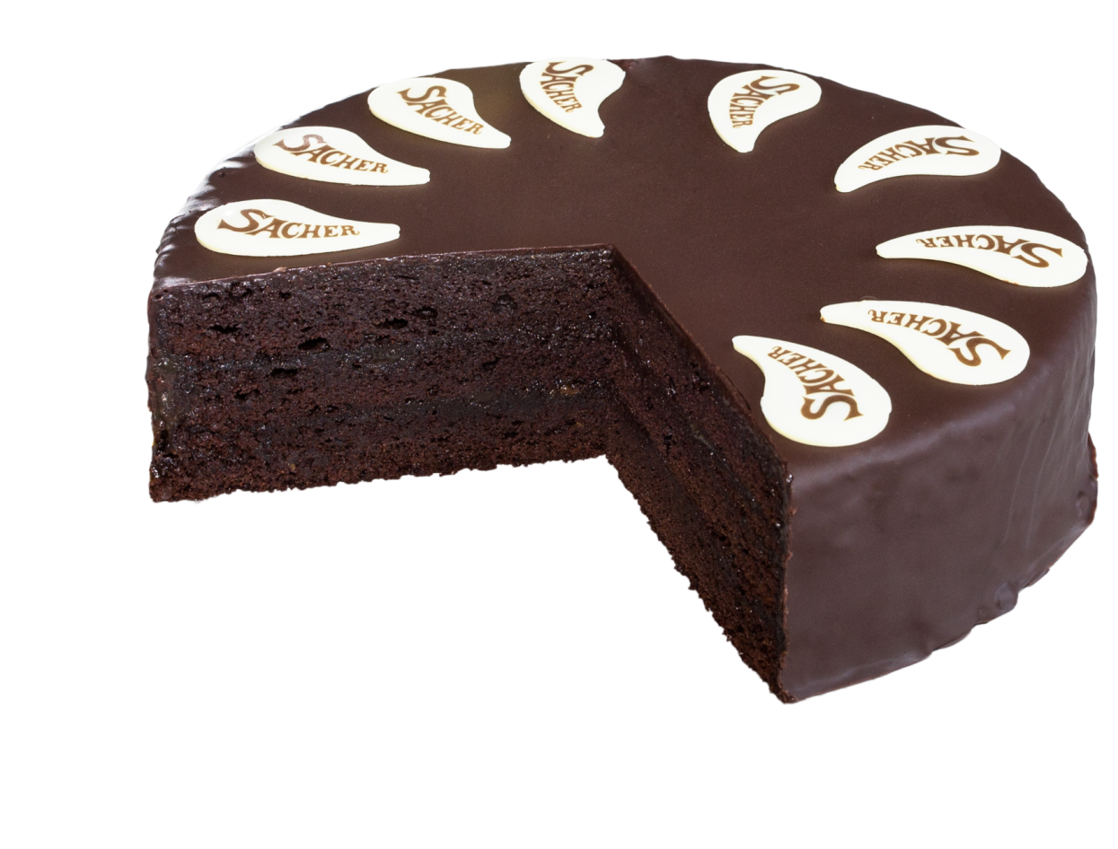

Odporúčané video : https://www.youtube.com/watch?v=AF9kzyn9qRk

